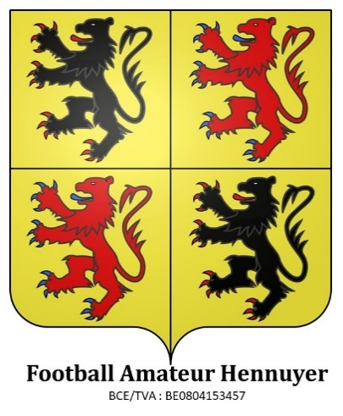

ENGAGEMENT
Article 44.4 permet à un joueur évoluant dans un club de ligue après le 1er match
de notre championnat d'être qualifié chez nous.
Pour ce faire, il doit rentrer, pour le 31 décembre au plus tard, une demande
(formulaire disponible au secrétariat) mentionnant qu’il s’engage à ne plus jouer
en ligue durant la saison (2 joueur maximum).
S’il manque à cet engagement, suspension d’un an.
Remarque !!! hormis cette possibilité, plus aucun joueur de ligue (divisions nationales, provinciales ou régionales, équipes « réserves » y comprises, équipes de jeunes : U16, U17… etc…) ne pourra s’affilier au F.A.H.
Pour rappel, un joueur jouant uniquement en équipe corporative ne doit pas introduire
d’ article 44.4 pour s'affilier au FAH.

ENGAGEMENT à rentrer pour le 31 décembre 2024 au plus tard auprès du S. G :
Stéphane Coibion, Rue de Million, 13 à 7130 Binche (cachet de la poste faisant foi. )

*************************************************************************************

Je soussigné, ………………………………………, m’engage, par la présente, à ne plus

m’aligner avec mon club de ligue (Dénomination) ------------------------------------

jusqu’à la fin de la saison 2024 / 2025 et désire m’affilier au

DE FOOTBALL AMATEUR HENNUYER

avec le Club : ….……………………………….

Je prends bonne note que le fait de renoncer à cet engagement avant la fin du championnat
2024/2025 pourrait me valoir une suspension d’un an au F.A.H.

Date : Signature du joueur

